Уважаемый Константин Юрьевич, я очень ценю и уже созданные Вами тексты и настоящую переписку. Ее главная цель – не навязать Вам что-то, а лишь обратить внимание на необходимость ваши идеи и понятия ясно и, по возможности, понятно изложить детям и учителям. Я не ссылаюсь прямо на Ваши тексты, а предлагаю некоторое возможные их разъяснения, на которых, повторюсь, не настаиваю.
При этом, если что-то, из того, что я пишу, Вам пригодится, я буду очень рад, если это будет использовано буквально, или косвенно.

Совпадение имени и значения. Бывает и так, что, по умолчанию значением имени является само имя. Например, удобно считать, что значением цепочки – двоичного числа является само это число. Например, можно считать, что именем двоичного числа 101 является 101.]
Тоже, как мне кажется, важный вопрос, про который как-то забывают составители заданий ЕГЭ. Например, в задании 8 они спокойно пишут «Сколько есть пятизначных шестнадцатеричных чисел…» и т. д. С моей точки зрения это некорректно. Число – это понятие, «используемое для количественной характеристики, сравнения, нумерации объектов и их частей». Записано оно может быть по-разному. Когда мы говорим «число 101», мы (по соглашению) подразумеваем «число, которое в десятичной системе записывается как 101».
В этом Вашем тексте отсутствует определение числа.
Один из возможных подходов, не я его придумал, конечно, считать, что (натуральное) число – это двоичная цепочка, не начинающаяся с символа 0 или цепочка, состоящая только из этого символа. У такого числа может быть десятичная запись, 16-ричная и т. д. Конечно, у него есть и двоичная запись, с ним совпадающая.
Говорить, что число совпадает со своим именем, действительно, не обязательно.

В таблице умножения чисел в ячейке стоит результат умножения двух чисел – имени строки и имени столбца:
Я бы написал «результат умножения двух чисел – числовых значений, соответствующих именам (индексам) строки и столбца».

Чем же это лучше? Например, имя строки 5 (или 101). Вы предлагаете взять «числовое значение, соответствующее этому имени» - это, видимо, тоже 5 (или 101). Получается, как раз ситуация, о которой Вы не хотите говорить: имя и значение совпадают.

Вспомните наше определение одинаковости для цепочек: неважно, как расположены элементы цепочек, важно, какие это элементы и в каком порядке идут. Ситуация с графами – похожая. Два графа считаются одинаковыми, если их таблицы совпадают, исключая имена самих таблиц – они могут быть разными, как имена графов.

Это важный вопрос. Вот классическое определение (Кристофидес, Теория графов):
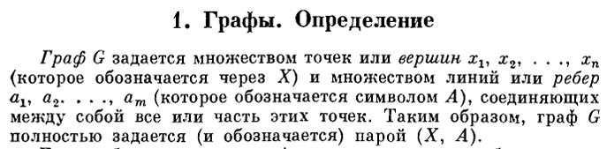
Поэтому с точки зрения математики и информатики граф – это НЕ картинка. Картинка – это представление графа (одно из возможных).

Есть два способа читать этот «классический» текст. Или в нем не дается определения графа. Или говорится, что граф – это картинка. Еще здесь предлагается дать элементам этой картинки имена X,A. Я ничего против этого не имею.
Предлагаемый мной текст, как и предлагаемый Вами текст пытается обойти данный деликатный момент. Я предлагаю детям посмотреть на картинку и дальше точно ввожу понятие «одинаковости» (можно говорить, о равенстве, эквивалентности) графов, а Кристофидес использует слово «задается» с неопределенным смыслом.
На рёбрах графа и в его таблице можно помещать и другую информацию. Иначе говоря, можно говорить, что таблица – это таблица значений функции от двух аргументов: имени строки и имени столбца (цепочки имен строк и столбцов по-прежнему совпадают). Можно рассматривать функции, определённые и не для всех пар аргументов.
Хочется добавить «Для таких функций некоторые ячейки таблицы будут пустыми». Мы, кстати, это видим в современных заданиях ЕГЭ на машину Тьюринга.
Добавим, конечно.
Напомним некоторые определения. Понятие совокупности возникает, когда мы рассматриваем какие-либо объекты одновременно, а не в какой-то последовательности, как они бывают расположены в цепочке. Можно представить, что они лежат на одном столе, или в одном мешке. Можно даже использовать термин мешок вместо термина совокупность. Некоторые объекты одного мешка могут оказаться одинаковыми, как это бывает и с элементами цепочки. Пример совокупности в школьной математике: разложение числа на простые множители, представление произведения чисел, НОД, НОК.
«Неупорядоченная» - это значит, что ни для одного элемента не определены предыдущий и последующий.
И зачем нам нужно отрицательное понятие НЕ упорядоченности, вместо наглядного образа?

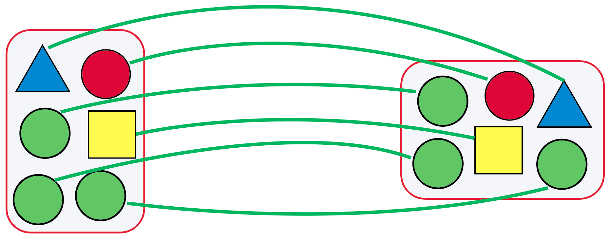
В пустом мешке нет ни одного элемента. В пустом множестве нет ни одного элемента. Эти мешки (или множества) пустые, они одинаковые:
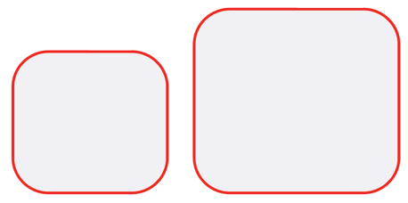
Тогда мы должны сначала определить одинаковость (эквивалентность). В каком смысле одинаковы? Здесь я бы хотел видеть «они одинаковые в том смысле, что содержимое обоих мешков одно и то же».
Вполне можно добавить

Отношения и структуры
Если по-простому, предикат – это функция, имеющая логическое значение (из множества {0, 1}). Понимаю, что математики, скорее всего, меня «заклюют» за такое определение, но я этот термин понимаю (и объясняю себе) именно так.
Да нет, математики вполне согласятся с этим определением. А на каком множестве у Вас эта функция определена? И зачем Вам нужен термин «предикат» вместо термина «отношение»? Почему «предикат» - по-простому, а «отношение» - не по-простому?
Используя таблицы, легко перейти от логики отношений к рассмотрению реляционных (т. е. «отношенческих») баз данных – баз данных, которые содержат имена объектов и отношений между объектами.

Возможно, я бы убрал этот абзац. Тут, мне кажется, совсем НЕ «легко перейти», и для того чтобы было понятно, нужно рассказывать много, про реляционную алгебру. Наверное, это здесь лишнее.
Конечно, можно это и убрать. Можно сказать, что сложно перейти. Можно сказать, что это и есть «основа реляционной алгебры», а что там еще есть?

